郑州轻工业大学

**课程设计说明书**

**题目：计算机组成原理课程设计**

—基本指令系统的设计与实现

**姓名： 原彬贺**

**学院：计算机与通信工程学院**

**专业班级：计算机科学与技术20-01**

**学号：542001020223**

**指导教师：尹毅峰 张彦华**

**成绩：**

**时间：2022年6月21 日 至 2022年6月25日**

郑州轻工业大学

**课 程 设 计 任 务 书**

**题目 计算机组成原理课程设计**

—基本指令系统的设计与实现

**计算机20-01、学号、姓名**

1. **主要内容**

**按照要求设计一个指令系统，该指令系统能够实现数据传送，进行加法、减法运算和无条件转移，具有累加器寻址、寄存器寻址、寄存器间接寻址、存储器直接寻址和立即数寻址等五种寻址方式。**

1. **基本要求**

**（1）掌握微程序设计的思想，根据掌握的理论写出要设计指令的微程序流程，指令系统至少包括六条指令。**

**（2）根据微操作流程及给定的微指令格式设计相应的微程序。**

**（3）利用仿真软件运行所设计的微程序，记录运行结果。**

**（4）撰写课程设计说明书。**

1. **主要参考资料等：**

[1] 白中英,戴志涛.计算机组成原理.第5版[M].北京:科学出版社, 2013.

[2] 方辉云,何苗,陈琛.计算机组成原理[M]. 武汉:华中科技大学出版社,2016.

[3] 秦磊华,王小兰.计算机组成原理实验及课程设计[M].武汉:华中科技大学出版社,2010.

**完 成 期 限：2022年6月25日**

**指导教师签名：尹毅峰 张彦华**

**课程负责人签名： 尹毅峰**

**2022 年 5 月 25 日**

目录

**1.设计目的 1**

**2.设计内容 1**

**3.设计方案 1**

3.1设计思路 1

3.2程序清单 1

3.3指令流程图 2

**4.实现过程 3**

**5.设计总结 6**

1.设计目的

通过进行指令系统的设计，对于计算机中的指令掌握更加熟悉和灵活，能够从设计者而不是使用者的角度来看待问题，使今后对于计算机组成中的指令系统有更加全面的认识。同时也能够对计算机组成原理这门课程有更加深入的认识。

1. 设计内容

1、指令系统设计

设计一个包含数据传送类、算数运算类、逻辑运算类、控制转移类、输入输出类的基本指令系统，给出指令详细的指令格式说明，并绘制指令流程图。

2、微指令系统设计

进行微指令的控制字段、地址转移字段、后续地址字段的分析，给出地址转移字段的转移逻辑，设计每条指令对应的微程序，绘制微指令的二进制编码表。

3、基本指令系统的实现

利用设计的指令系统编写测试程序并给出程序的测试文档，将测试程序和微程序分别写入内存和控制存储器，运行测试程序并观察指令和微指令执行过程。

4、撰写课程设计报告、参加答辩

根据要求撰写课程设计报告，总结课程设计，进行答辩。

**基本要求：**

（1）掌握微程序设计的思想，根据掌握的理论写出要设计指令的微程序流程，指令系统至少包括六条指令。

（2）根据微操作流程及给定的微指令格式设计相应的微程序。

（3）利用仿真平台运行所设计的微程序，记录运行结果。

（4）撰写课程设计说明书。

3.设计方案

3.1设计思路

本程序主要通过COP2000进行设计，其主要界面如图表1所示：

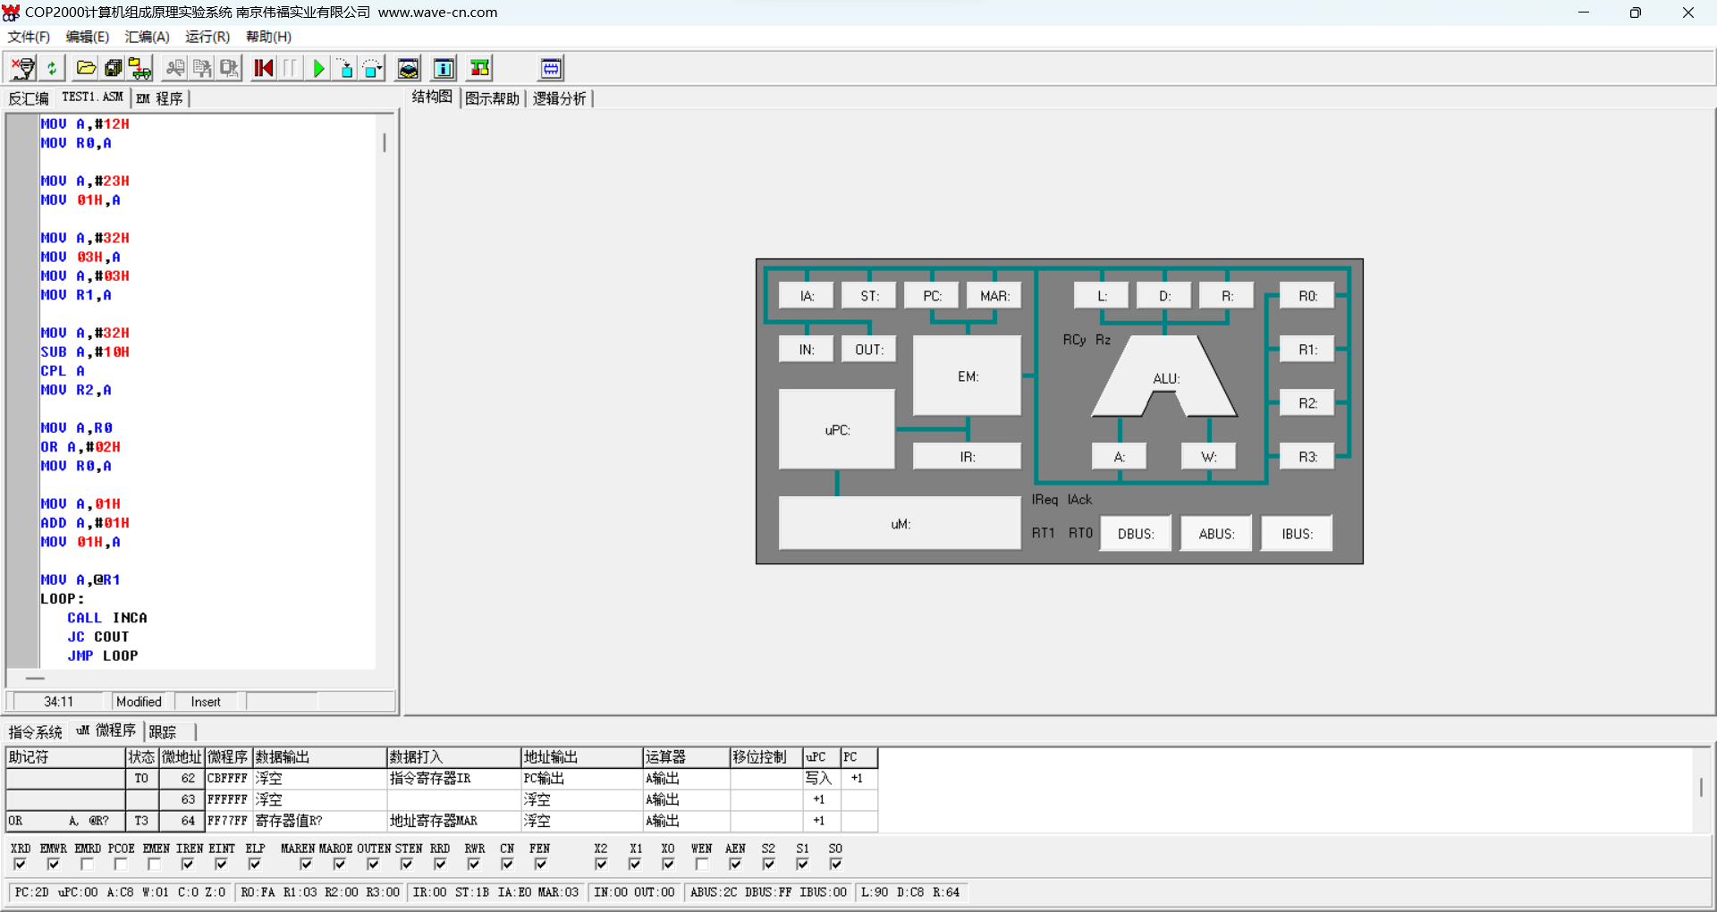

图表 1主界面

程序初始将数据存入寄存器R0，存入存储器01，再将数据存入存储器03，再该存储器地址存入寄存器R1.

功能部分最先实现立即数寻址与累加器寻址与减法功能。其次实现寄存器寻址与逻辑或运算，再将运算结果存入其原先寄存器中。再实现存储器直接寻址和加法操作。最后一部分分为多个小部分，首先实现存储器间接寻址将地址为03H的存储器中的数据存入寄存器A中，再在LOOP循环中无条件调用一个函数，实现每次将该数进行带进位左移操作，再在循环中看是否产生进位，若产生进位则通过进位转移来进行退出循环。

3.2程序清单

MOV A,#12H

MOV R0,A

MOV A,#23H

MOV 01H,A

MOV A,#32H

MOV 03H,A

MOV A,#03H

MOV R1,A

MOV A,#32H

SUB A,#10H

CPL A

MOV R2,A

MOV A,R0

OR A,#02H

MOV R0,A

MOV A,01H

ADD A,#01H

MOV 01H,A

MOV A,@R1

LOOP:

CALL INCA

JC COUT

JMP LOOP

INCA:

RLC A

RET

COUT:

RRC A

MOV @R1,A

OUT

END

3.3指令流程图

**00H**

PC->EM->IR

PC+1->PC

操作码测试

**IN R1,SW**

**MOV A,R1**

**INC R1**

**MOV @R3,A**

**84H**

**70H**

**0CH**

**04H**

R3->AR

SW->R1

R1->A

R1->A

**85H**

**71H**

**0DH**

AR->M,A->M

PC->EM->W

PC+1->PC

1->W

**05H**

**86H**

**0EH**

A+W->R1

**0FH**

4.实现过程

4.1 指令机器码设计

本模型机的支持的控制转移类指令只要有无条件转移指令和条件转移类指令，等于则转移(JZ)和小于则转移(JC)，无条件转移指令由指令的操作码和微指令的控制信号两个要素决定，条件转移指令由指令的操作码、微指令的控制信号和状态寄存器的状态位三个要素决定，状态寄存器的状态位见实验指导书实验一，具体描述如下：

当ELP=1 时，LDPC=1，不允许PC被赋值

当ELP=0 时，LDPC 由IR3，IR2，Cy，Z确定

当OP1 OP0 = 1 X 时，LDPC=0，PC 被赋值

当OP1 OP0 = 0 0 时，LDPC=非Cy，当Cy=1时，PC 被赋值

当OP1 OP0 = 0 1 时，LDPC=非Z，当Z=1 时，PC 被赋值

ELP为PC打入允许信号，与指令寄存器的OP1、OP0位结合，控制程序跳转，ELP控制信号的说明见实验指导书2.4。

|  |  |  |  |  |  |  |
| --- | --- | --- | --- | --- | --- | --- |
| ELP | OP1 | OP0 | RCy | RZ | LDPC | 备注 |
| 1 | X | X | X | X | 1 | PC不允许赋值 |
| 0 | 0 | 0 | 1 | X | 0 | 小于则转移(JC) |
| 0 | 0 | 0 | 0 | X | 1 | PC不允许赋值 |
| 0 | 0 | 1 | X | 1 | 0 | 等于则转移(JZ) |
| 0 | 0 | 1 | X | 0 | 1 | PC不允许赋值 |
| 0 | 1 | X | X | X | 0 | 无条件转移 |

本例实现的机器指令为：MOV（传送）、OR（与运算）、JMP（无条件转移）JC(进位转移)，CPL（取反），ADD（相加），SUB（相减），RLC（带进位的移位），CALL（调用）其指令格式如下：

|  |  |  |
| --- | --- | --- |
| **助记符** | **机器指令码** | **指令说明** |
| MOV A,addr | 01111000 XXXXXXXX | 存储器单元内容送到累加器A |
| OR A, #DATA | 00111100 XXXXXXXX | 累加器A逻辑与立即数 |
| JMP addr | 10101100 XXXXXXXX | 无条件跳转到目标地址 |
| JC addr | 10100100 XXXXXXXX | 进位时转移到目的地址 |
| CPL A | 10101100 XXXXXXXX | 对A中的数据按位取反 |
| RLC A | 11011100 XXXXXXXX | 对A中的数据进行左移 |
| ADD A,addr | 10101100 XXXXXXXX | A与addr的数据相加到A |
| CALL addr | 10111100 XXXXXXXX | 调用addr中的函数 |
| SUB A,addr | 00111000 XXXXXXXX | A与addr的数据相减到A |

4.2微程序设计

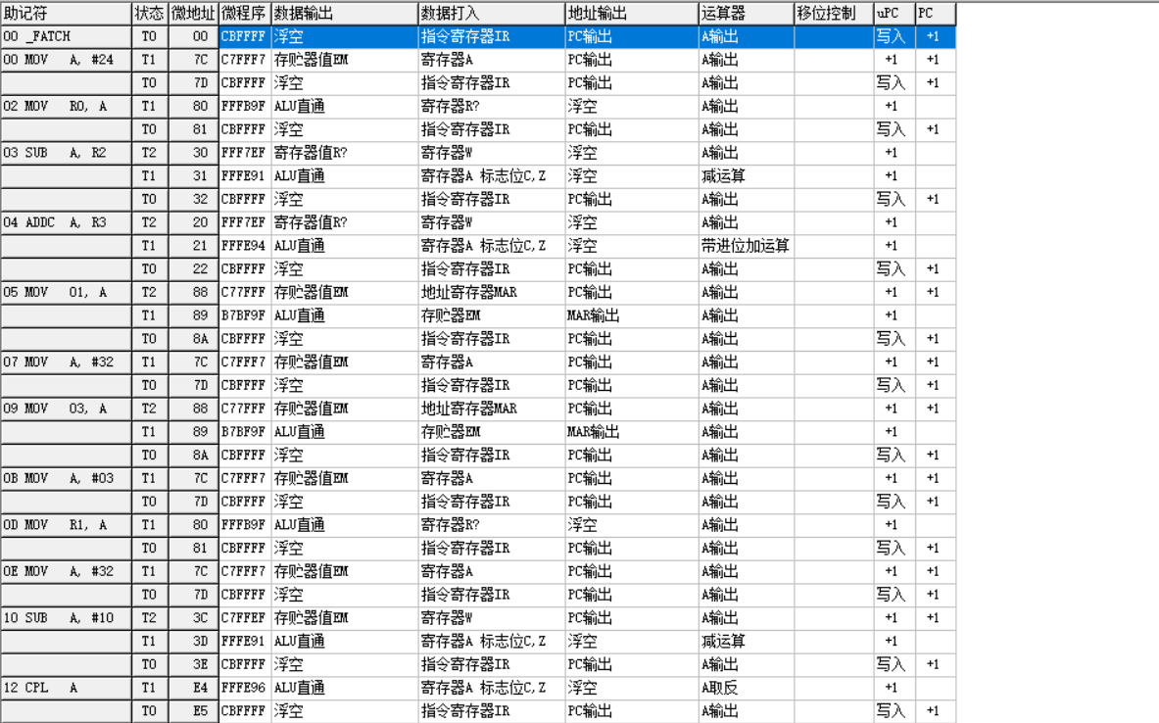

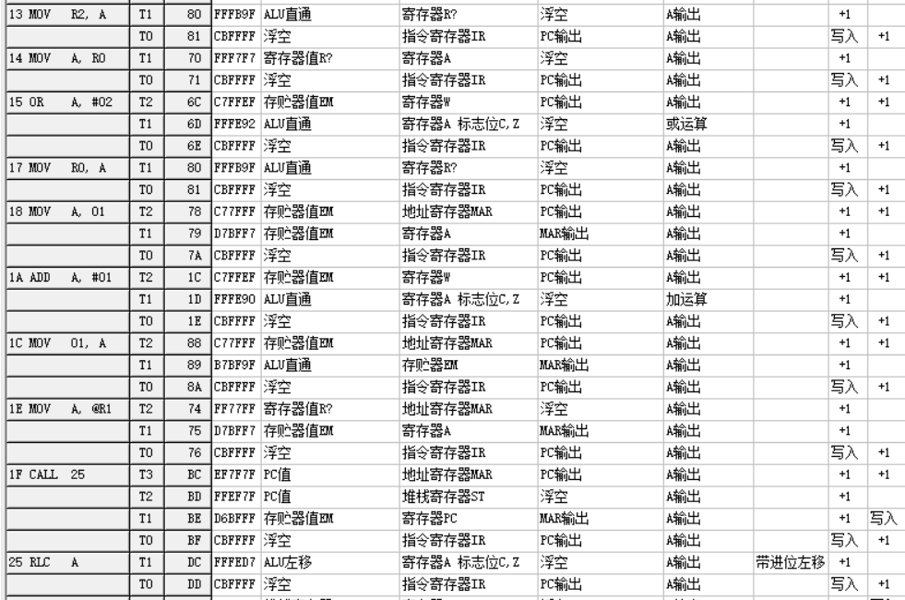

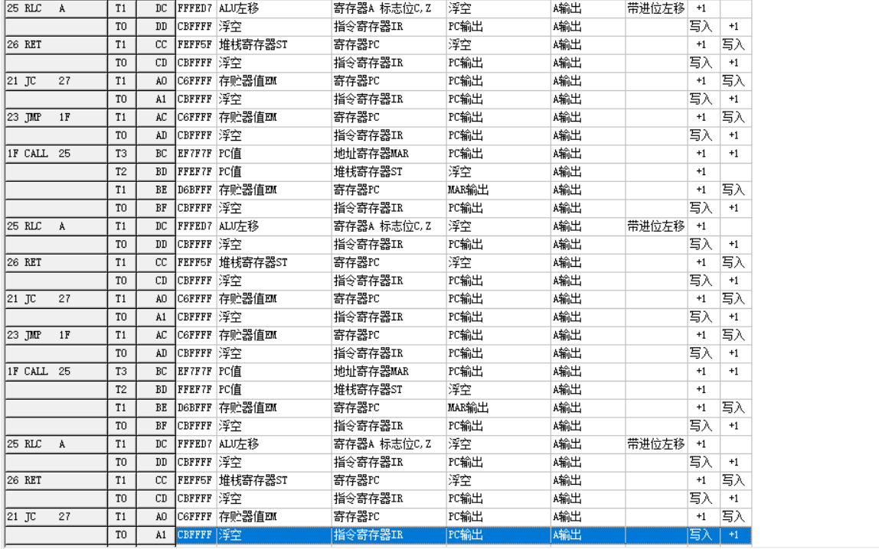

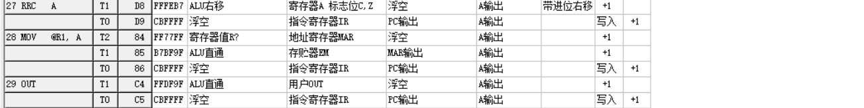

5.设计总结

本次课程设计通过对计算机内部的指令编写，对计算机内部的寄存器、存储器等部件进行直接的操作，使我对于计算机的具体实现有了更加深刻和全面的认识，并且通过自己的实际编写，通过调用各部件协调合作来实现一个小程序。在本次的课程设计中，碰到了许多困难，比如一开始由于保存文件时，由于版本较老，其并不自动添加文件后缀，导致保存后无法打开文件，后通过对保存的项目文件进行具体查看，发现其并无后缀，则下次进行保存时进行手动添加后缀。同时，由于对于该软件的不熟悉，碰到了许多问题，但是通过翻阅系统手册和教材，来进行问题的查找，最终完美解决问题。

本次课程设计持续一周，在前两天通过对操作手册的学习来熟悉该系统，第三天进行实际的编写，第四天来进行实验报告的编写同时检查一下项目的细节问题。通过这次的经验，使我明白了在进行实际编写程序之前要做好充足的准备来进行相关问题的了解与学习，基本掌握其相关知识后再进行程序的编写。这次实验也使我更清楚的认识到指令在计算机内部的执行过程，有了更直观的认识。这次的实验使我对计算机内部的指令系统有了更加全面的认识，对我在计算机组成这门课程帮助很大。

**课程设计成绩评定表**

|  |  |  |  |  |
| --- | --- | --- | --- | --- |
| **评定项目** | **内容** | **满分** | **评分** | **总分** |
| 学习态度 | 学习认真，态度端正，遵守纪律。 | 10 |  |  |
| 答疑和  设计情况 | 认真查阅资料，勤学好问，提出的问题有一定的深度，分析解决问题的能力较强。 | 40 |  |
| 说明书  质量 | 设计方案正确、表达清楚；设计思路、实验（论证）方法科学合理；达到课程设计任务书规定的要求；图、表、文字表达准确规范，上交及时。 | 40 |  |
| 回答问题情况 | 回答问题准确，基本概念清楚，有理有据，有一定深度。 | 10 |  |
| 总成绩 | 采用五级分制：优、良、中、及格、不及格 |  | | |
| **指导教师评语：**  **签名：**  **年 月 日** | | | | |